**东南大学自动化学院**

**《电机与电力电子技术》实验报告**

**实验次数：第4次**

**姓 名：陈鲲龙 学 号：08022311**

1. **实验目的**

实现直流电机的启动与停止，理解其降压启动步骤应为先励磁回路上电再电机电枢回路上电，随后减小电机电枢回路滑动变阻器阻值，而停转时应先电机电枢回路断电再励磁回路断电。

**二、完成情况**

原理图：

接触器KM1控制电机电枢回路，接触器KM2控制励磁回路，两者并联于110V

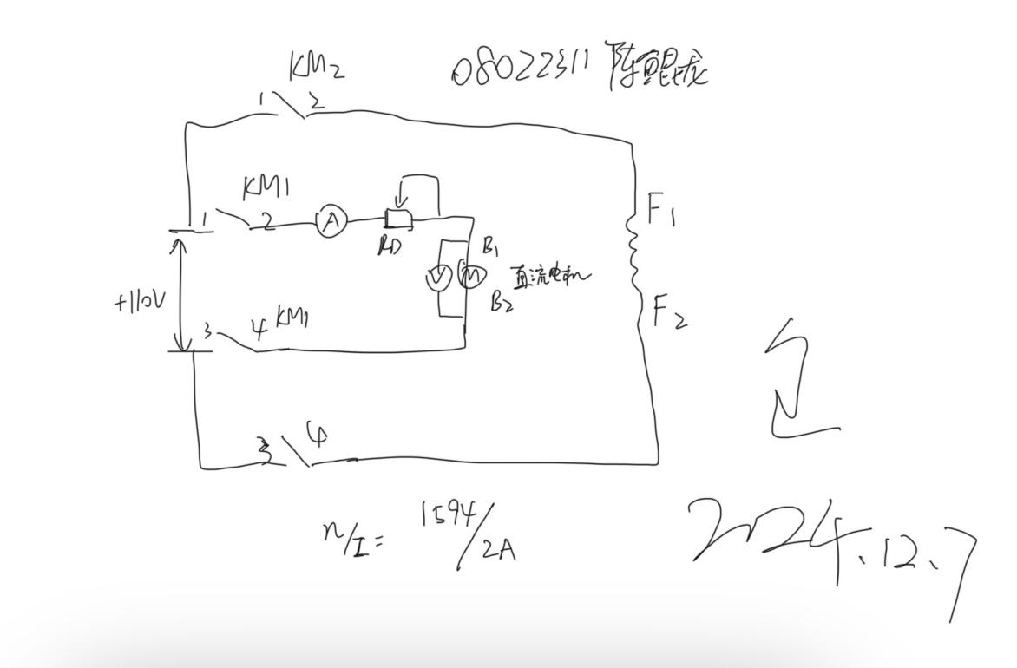

电器原理图：

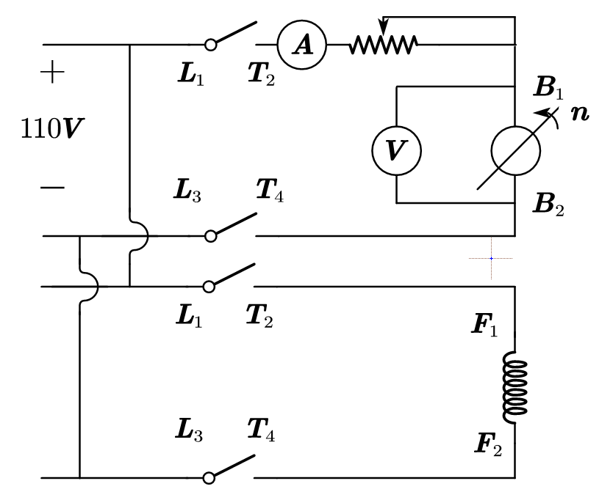

实际接线：

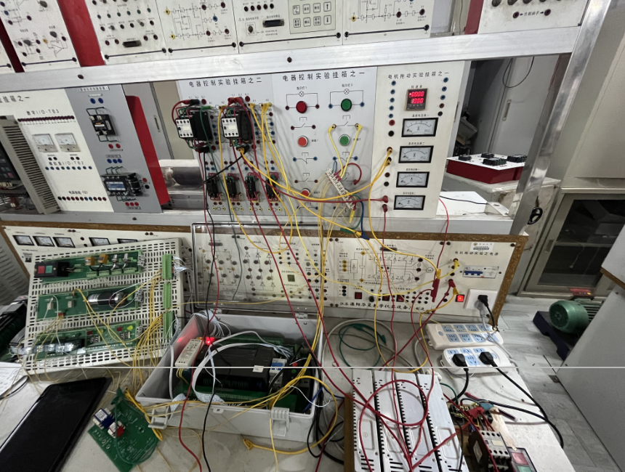

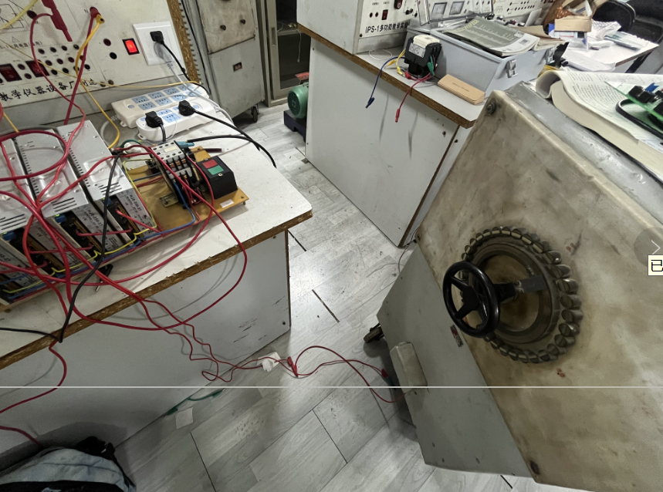

电机：

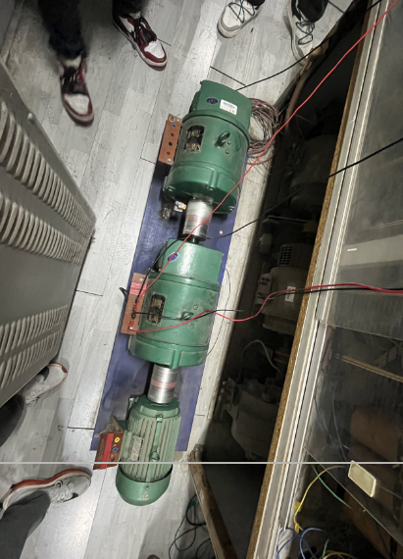

转速&电流：

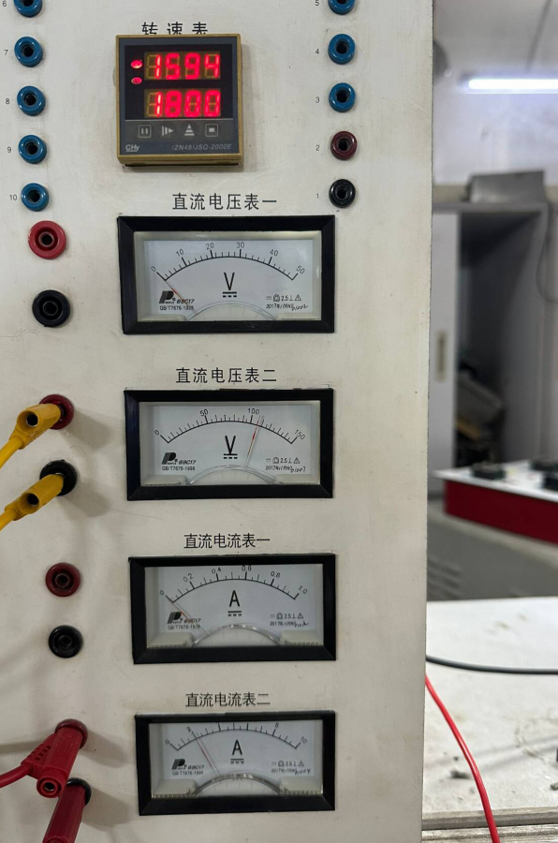

记录峰值转速为1594，峰值电流为2A，n/I=797。

实验步骤：

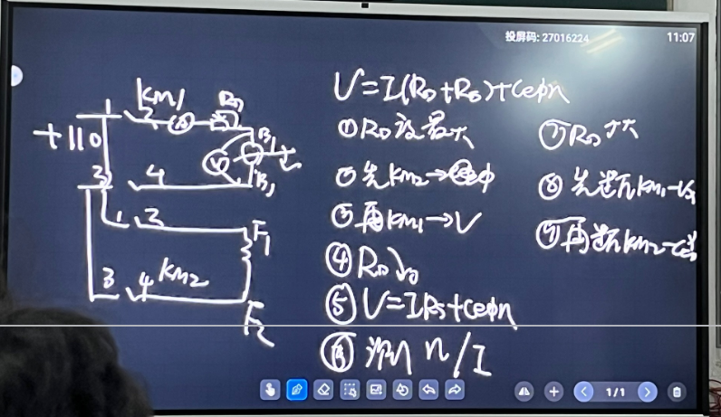

1. 启动时先将滑动变阻器调到最大
2. 先关断接触器KM2让励磁回路上电
3. 再关断接触器KM1让电机电枢回路上电
4. 逐渐降低滑动变阻器Rd阻值，电机起转，并转速升高
5. 停转时先关断电机电枢回路
6. 后关断励磁回路

**三、资料查找**

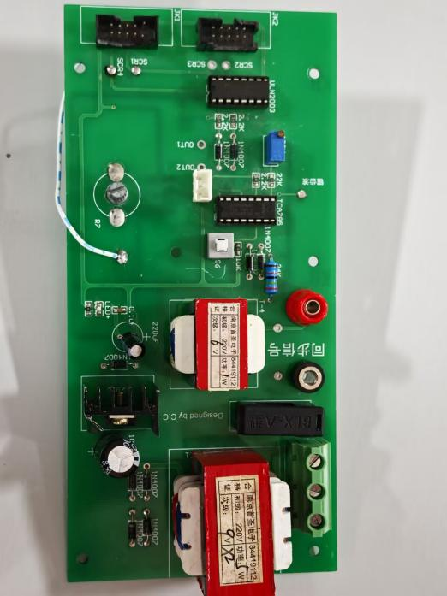

**TCA785：**

TCA785是一款相位控制集成电路，主要用于控制晶闸管、三端双向可控硅(TRIAC)和晶体管。它能够提供在0°至180°范围内可调节的相位角触发脉冲，适用于转换器电路、交流控制器和三相电流控制器等应用。TCA785采用双列直插式16引脚(DIP-16)封装，以下是其引脚图及各引脚的功能：

****引脚1 (OS)****：接地端，与直流电源VS、同步电压VSYNC及移相控制信号V11的地端相连接。

****引脚2 (Q2)**** 和 ****引脚4 (Q1)****：输出脉冲1与2的非端，可输出宽度变化的脉冲信号，相位互差180°，脉冲宽度受非脉冲宽度控制端引脚13(L)的控制。

****引脚5 (VSYNC)****：同步电压输入端，用于获取同步信号。

****引脚6 (I)****：禁止输出端，可以用于禁用输出。

****引脚7 (QZ)****：输出逻辑脉冲信号端，为Q1与Q2的或信号，窄脉冲信号。

****引脚8 (VREF)****：高稳定基准电压输出端，负载能力为驱动10块CMOS集成电路。

****引脚9 (R9)****：锯齿波电阻连接端，决定C10的充电电流。

****引脚10 (C10)****：外接锯齿波电容连接端，与R9一起决定锯齿波的斜率。

****引脚11 (V11)****：移相控制直流电压输入端，用于控制输出脉冲的相位。

****引脚12 (C12)****：输出Q1、Q2脉宽控制端，通过一电容接地，控制输出脉冲的宽度。

****引脚13 (L)****：非输出脉冲宽度控制端，允许施加电平的范围为-0.5V~VS，控制Q1、Q2的脉冲宽度。

****引脚14 (Q1)**** 和 ****引脚15 (Q2)****：输出脉冲1和2端，也可输出宽度变化的脉冲，相位互差180°，脉冲宽度受C12的控制。

****引脚16 (VS)****：电源端，直接连接工作电源正端。

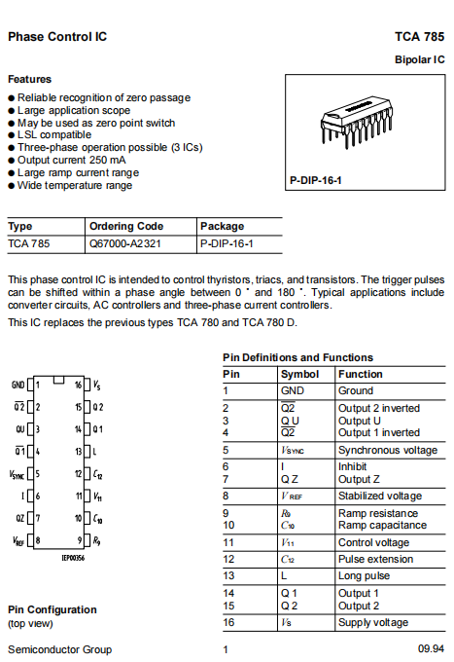

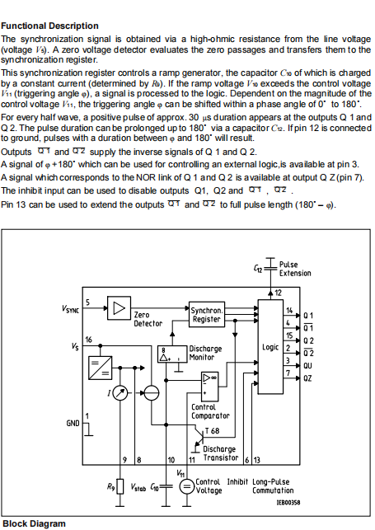

**ULN2003**

ULN2003是高耐压、[大电流](https://baike.baidu.com/item/%E5%A4%A7%E7%94%B5%E6%B5%81/5467824?fromModule=lemma_inlink" \t "https://baike.baidu.com/item/ULN2003/_blank)复合晶体管阵列，由七个硅NPN [复合晶体管](https://baike.baidu.com/item/%E5%A4%8D%E5%90%88%E6%99%B6%E4%BD%93%E7%AE%A1/8881496?fromModule=lemma_inlink" \t "https://baike.baidu.com/item/ULN2003/_blank)组成，每一对达林顿都串联一个2.7K 的[基极](https://baike.baidu.com/item/%E5%9F%BA%E6%9E%81/763327?fromModule=lemma_inlink" \t "https://baike.baidu.com/item/ULN2003/_blank)电阻，在5V 的[工作电压](https://baike.baidu.com/item/%E5%B7%A5%E4%BD%9C%E7%94%B5%E5%8E%8B/10983510?fromModule=lemma_inlink" \t "https://baike.baidu.com/item/ULN2003/_blank)下它能与[TTL](https://baike.baidu.com/item/TTL/13973249?fromModule=lemma_inlink" \t "https://baike.baidu.com/item/ULN2003/_blank) 和CMOS 电路直接相连，可以直接处理原先需要标准逻辑[缓冲器](https://baike.baidu.com/item/%E7%BC%93%E5%86%B2%E5%99%A8/3697522?fromModule=lemma_inlink" \t "https://baike.baidu.com/item/ULN2003/_blank)来处理的数据。

ULN2003内部还集成了一个消线圈[反电动势](https://baike.baidu.com/item/%E5%8F%8D%E7%94%B5%E5%8A%A8%E5%8A%BF/4393554?fromModule=lemma_inlink" \t "https://baike.baidu.com/item/ULN2003/_blank)的二极管，可用来驱动继电器。它是双列16脚封装,[NPN晶体管](https://baike.baidu.com/item/NPN%E6%99%B6%E4%BD%93%E7%AE%A1/12789567?fromModule=lemma_inlink" \t "https://baike.baidu.com/item/ULN2003/_blank)矩阵,最大[驱动电压](https://baike.baidu.com/item/%E9%A9%B1%E5%8A%A8%E7%94%B5%E5%8E%8B/54625241?fromModule=lemma_inlink" \t "https://baike.baidu.com/item/ULN2003/_blank)=50V,电流=500mA,输入电压=5V,适用于TTL COMS,由达林顿管组成[驱动电路](https://baike.baidu.com/item/%E9%A9%B1%E5%8A%A8%E7%94%B5%E8%B7%AF/2804607?fromModule=lemma_inlink" \t "https://baike.baidu.com/item/ULN2003/_blank)。 ULN是集成达林顿管[IC](https://baike.baidu.com/item/IC/4950052?fromModule=lemma_inlink" \t "https://baike.baidu.com/item/ULN2003/_blank),内部还集成了一个消线圈反电动势的二极管,它的输出端允许[通过电流](https://baike.baidu.com/item/%E9%80%9A%E8%BF%87%E7%94%B5%E6%B5%81/56282768?fromModule=lemma_inlink" \t "https://baike.baidu.com/item/ULN2003/_blank)为200mA，[饱和压降](https://baike.baidu.com/item/%E9%A5%B1%E5%92%8C%E5%8E%8B%E9%99%8D/24308371?fromModule=lemma_inlink" \t "https://baike.baidu.com/item/ULN2003/_blank)VCE 约1V左右，耐压[BV](https://baike.baidu.com/item/BV/8538304?fromModule=lemma_inlink" \t "https://baike.baidu.com/item/ULN2003/_blank)CEO 约为36V。用户输出口的外接负载可根据以上[参数估算](https://baike.baidu.com/item/%E5%8F%82%E6%95%B0%E4%BC%B0%E7%AE%97/19480839?fromModule=lemma_inlink" \t "https://baike.baidu.com/item/ULN2003/_blank)。采用[集电极开路](https://baike.baidu.com/item/%E9%9B%86%E7%94%B5%E6%9E%81%E5%BC%80%E8%B7%AF/3040606?fromModule=lemma_inlink" \t "https://baike.baidu.com/item/ULN2003/_blank)输出，输出电流大，故可[直接驱动](https://baike.baidu.com/item/%E7%9B%B4%E6%8E%A5%E9%A9%B1%E5%8A%A8/56544839?fromModule=lemma_inlink" \t "https://baike.baidu.com/item/ULN2003/_blank)继电器或[固体继电器](https://baike.baidu.com/item/%E5%9B%BA%E4%BD%93%E7%BB%A7%E7%94%B5%E5%99%A8/8488076?fromModule=lemma_inlink" \t "https://baike.baidu.com/item/ULN2003/_blank)，也可直接驱动低压灯泡。通常[单片机](https://baike.baidu.com/item/%E5%8D%95%E7%89%87%E6%9C%BA/102396?fromModule=lemma_inlink" \t "https://baike.baidu.com/item/ULN2003/_blank)驱动ULN2003时，上拉2K的电阻较为合适，同时，COM引脚应该悬空或接电源。

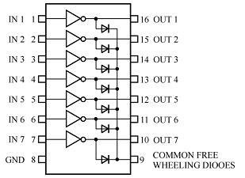

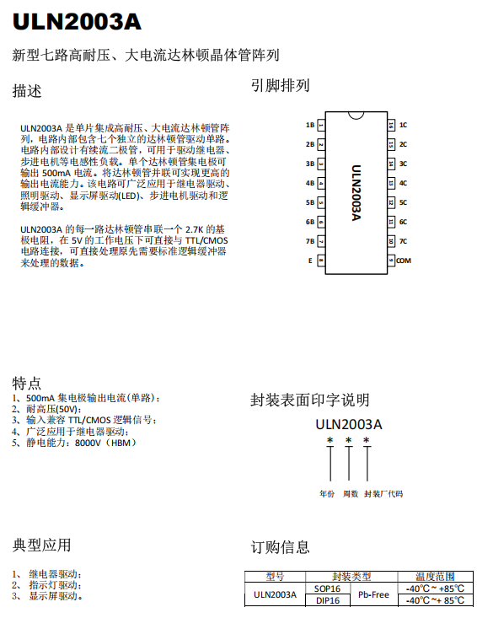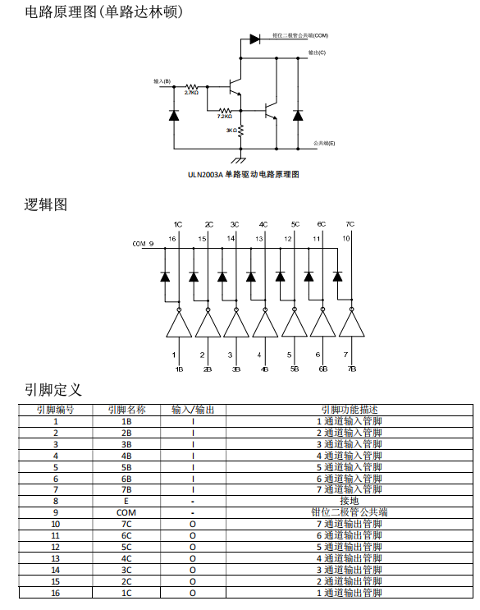

关于直流电压110、220、440V的来源——出自于国标GB156-59

